说明：
什么叫方程？ 含有未知数的等式。比如 ｘ＋３＝７，那么可以解出 ｘ＝７－３＝４
什么叫一元方程？只含有一个未知数的等式。比如 ｘ＋３＝７
但是 一元方程又有分类的：一元 一次 方程 和 一元 二次 方程
① 一元一次方程：很简单的，小学学过的。比如 ２ｘ＋３＝７ （这里的ｘ可以换成任何一个字母，比如ｙ＋３＝７也是一元一次，只要是只有一个未知数就行）
② 一元二次方程：不简单了。初二才学。但小学的奥数也有过。竞赛的同学没得说：必学！
初步认识，比如：
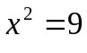 解：ｘ１＝３ 或者 ｘ２＝－３ 有两个解
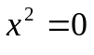 解：ｘ＝０ 只有一个解（其实我们可以认为是两个解都一样）
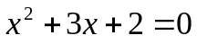 解：ｘ１＝－１ 或者 ｘ２＝－２ 有两个解
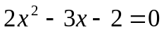 解：ｘ１＝－０.５ 或者 ｘ２＝２ 有两个解
如果可以一分钟算出解，大家是否觉得很厉害。＾-＾
以上的方程还是只有一个未知数ｘ，所以还是一元方程，但是 最麻烦的是 有了 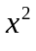 ，而且是整条方程中最高的次幂（２次），所以我们称之为 ： 一元 的 二次 的 方程。
一元二次方程都可以弄成这个样子：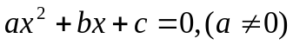 其中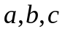是常数。停３０秒想通它。
我们称 为一般式。ａ不等于０，不然就应该归为 一元一次方程去解了。
背：――――――――――――――――
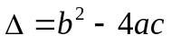
如果 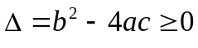 那么方程有
如果 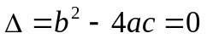 那么方程有 一个 解，即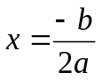
如果 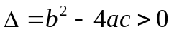 那么方程有 两个 解，即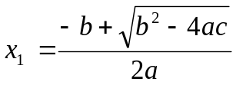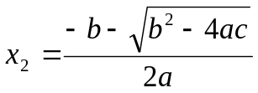

如果 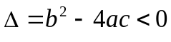 那么方程无解
――――――――――――――――：背
哈哈，以后会解释为什么，大家目前先享受这个前人辛苦创造的方法吧。

练习：解下列一元二次方程
１、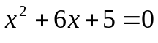
２、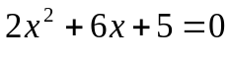
３、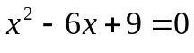
４、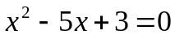

５、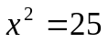 啊？一看就看出解了，还用算吗？ 要！ 代入公式算一下，因为它也是一元二次方程，只不过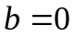，我们并没有规定 ｂ和ｃ不能等于０。 注意了ｃ不是等于２５，是等于－２５。一定要化为一般式才能用公式。
6、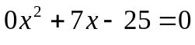 这题不代公式还好，代了公式就出事了。因为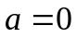 ，所以它不叫一元二次方程，叫做 一元一次方程。

四、完善程序(第l空2分，其余每空3分共28分)
1．一元二次方程
题目描述：
方程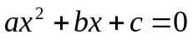（ax＾2+bx+c=0），要求给出它的实数解．
输 入：
三个实数：a，b，c，是方程的三个系数(a≠0)．
输 出：
如果无实数解，则输出＂No solution＂；
如果有两个相等的实数解，则输出其中一个，四舍五入到小数点后面3位；
如果有两个不等的实数解，则解与解之间用逗号隔开，同样要四舍五入到小数点后3位。
输入样例：
l 2 1
输出样例：
-1.000
程 序：
program Program41;
var
a,b,c,m:real;
begin
read(a,b,c);
m:=b*b-4*a*c;
if ( ① ) then
begin
write( ② :0:3);
write(',');
write((-1*b-sqrt(m))／(2*a):0: ③ );
end
else if ( ④ )then
write( ⑤ )
else begin
write ('No solution');
end;
end.
题一
① m>0
② (-l*b+sqrt(m))／(2*a)；
③ 3
④ abs（m）＜0.0001
⑤ -1*b/(2*a):0:3

